Documentação do Gerenciador em Massa

Introdução
Bem-vindo ao Gerenciador em Massa, uma ferramenta poderosa projetada para simplificar o processo de checkout em branches Git em massa. Este programa foi desenvolvido para facilitar a gestão de vários projetos, permitindo a troca rápida e eficiente entre branches de desenvolvimento, release e outras específicas. Além disso, o Gerenciador em Massa oferece a flexibilidade de realizar checkout em nomes das branches específica.

Instalação
Antes de começar, certifique-se de ter o Git instalado em sua máquina. Você pode obter o Git em git-scm.com.
- Clone este repositório:
- Navegue até o diretório do projeto:
..\GerenciadorProjetoComGit\Source\Win32\Debug

Uso Básico

Realizar Checkout em Branch Develop:
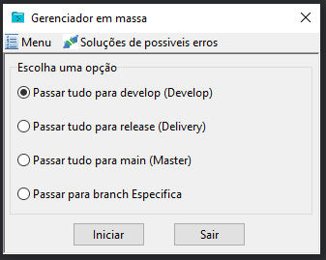

Realizar Checkout em Branch Release:
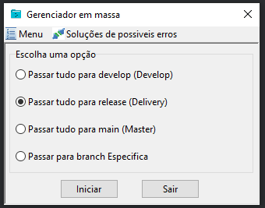

Realizar Checkout em Branch Master:
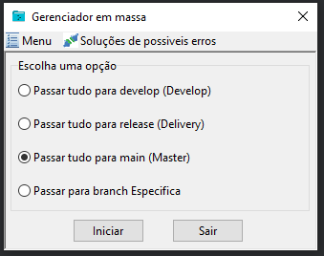

Realizar Checkout em Branch Específica:
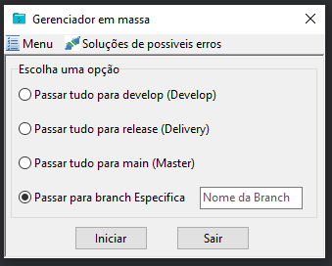

Configurações Avançadas
O Gerenciador em Massa permite a personalização o caminho do arquivo sh.exe, e a escolha do conjunto de pastas que deseja fazer checkout.
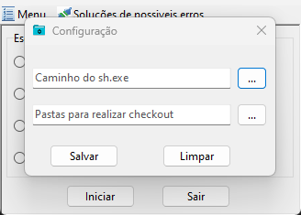

Soluções de problemas
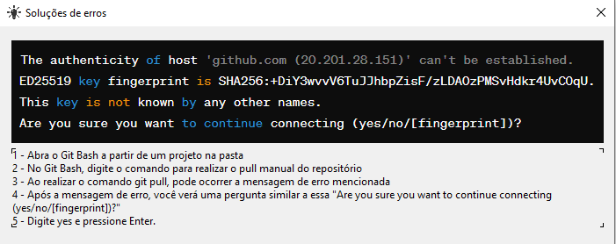

Conclusão
O Gerenciador em Massa é uma ferramenta versátil que simplifica o processo de gestão de branches Git em vários projetos. Com a capacidade de configurar caminhos do Git e personalizar nomes de branches, ele oferece uma solução eficiente para ambientes de desenvolvimento complexos.
Para obter mais informações e contribuir para o desenvolvimento contínuo deste projeto, visite o repositório no GitHub: https://github.com/claytonmi/Gerenciador-Em-Massa-De-Git.
Agradecemos por escolher o Gerenciador em Massa! Se tiver dúvidas ou sugestões, sinta-se à vontade para abrir uma issue no GitHub.

